2014年上学期九年级调研考试物理试卷
时量：60分钟 满分：100分
温馨提示：
1.答题前，请按要求在答题卡上相应的位置填写好姓名和准考证号。
2．答题时，切记答案要填涂在答题卡上，答在试题卷上的答案无效。
3. 考试结束后，请将试题卷和答题卡都交给监考老师。

一．选择题（本题共12小题，每题4分，共计48分，每小题只有一个正确答案）
1．下列数据中最接近实际的是（ ）
 | A． | 普通铅笔的长度约为40cm
 | B． | 一个成年人正常步行的速度大约为1.1m/s
 | C． | 正常人的体温是38℃
 | D． | 一袋普通方便面的质量约为500mg
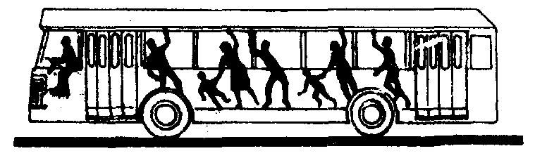
2.如图所示，汽车里的乘客突然前倾。由此可以判断这辆汽车的运动状态可能是（ ）
A．静止 B．突然开动
C．匀速行驶 D．突然刹车
3.教室里的天花板下面装有多挡位吊扇， 当吊扇正常工作时，对于吊扇对天花板的拉力大小与其重力大小的判断，下列说法中正确的是( )
A.吊扇在高挡位工作时，拉力等于重力
B.吊扇在低挡位工作时，拉力大于重力
C.电扇在任意挡位工作时，拉力等于重力
D.电扇在任意挡位工作时，拉力小于重力

4．如果不慎在照相机的镜头上沾上了一个小墨点，则照出的相片上（ ）
A．有一个放大的墨点像 B．有一个缩小的墨点像
C．一片漆黑 D．没有墨点的像

5. 晴朗无风的早晨，当飞机从空中飞过，在蔚蓝的天空中会 留下一条长长的“尾巴”，这种现象俗称为“飞机拉烟”。产生这一现象的原因之一是飞机在飞行过程中排出的暖湿气体遇冷所致。在这一过程中，暖湿气体发生的物态变化是( )
A.熔化 B.液化 C.蒸发 D.升华

6.A、B两物体质量相等，温度均为10℃，甲、乙两杯水质量相等，温度均为50℃，现将A放入甲杯，B放入乙杯，热平衡后，甲杯水温降低了4℃，乙杯水温降低了8℃，则A、B两种物理的比热容之比为（ ）
A. 2：3 B. 3：5 C. 4：9 D. 1：2

7. 质量相同的实心铁球与实心木球浸没于水中放手后，铁球下沉而木球上浮．静止后它们所受的浮力的大小关系为（ ）
A. F_{浮铁}＝F_{浮木} B. F_{浮铁}＞F_{浮木} C. F_{浮铁}＜F_{浮木} D.无法确定
8．飞机、轮船运动时，受到的阻力并不固定，当速度很大时，阻力和速度的平方成正比，如果要把飞机、轮船的速度增大到2倍，发动机的输出功率要增大到原来的（ ）
A．2倍 B．4倍 C．6倍 D．8倍

9.如图所示，额定电压为110伏的A、B两盏电灯，额定功率分别为100瓦和25瓦。把它们接到220伏的电路上，欲使它们都能正常发光且电路消耗的电能最少，正确的电路是( )
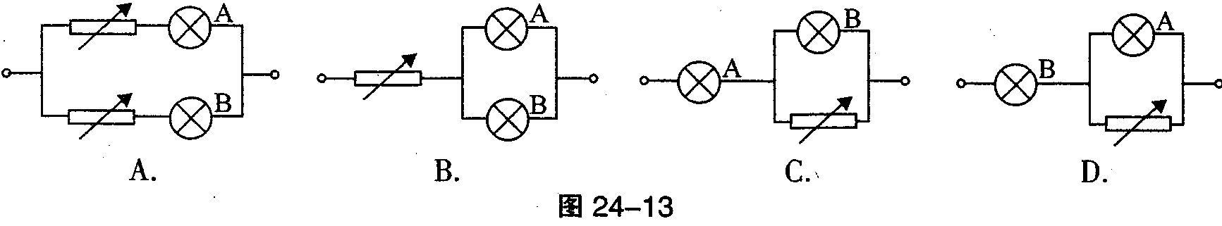

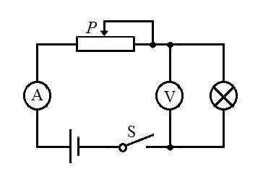
10．如图所示电路，电源电压为12V，闭合开关S，移动滑动变阻器的滑片P，小灯泡始终不亮，电流表示数为零，电压表示数为12V，则电路发生的故障可能是( )
A．开关接触不良
B．电流表断路
C．滑动变阻器断路
D．灯泡断路

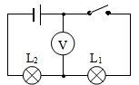
11．如图所示电路，两个灯泡完全相同，闭合开关，电压表示数是3V。关于电源电压和灯L₂两端的电压，下列说法正确的是( )
A．6V 3V
B．1.5V 3V
C．3V 1.5V
D．3V 3V

12．小明在广场上游玩时，将一充有氢气的气球系于一辆玩具小汽车上，并将玩具小汽车放置在光滑的水平地面上，无风时细绳处于竖直方向，当一阵风沿水平方向吹向气球时，则下列说法中正确的是（ ）
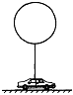
A．小汽车一定沿地面滑动
B．氢气球仍处于静止状态
C．小汽车可能被拉离地面
D．小汽车仍处于静止状态

二、实验题（每小题前三空每空2分，第四空4分，共计20分）
13.在学习《牛顿第一定律》时，为了探究“阻力对物体运动的影响．，我们做了如下图所示的实验①、②、⑧及推理④。
（l）为了使小车在进入平面时初速度相同，在实验中应让小车从同一斜
面、 由静止开始滑下。
（2）实验表明表面越光滑，小车运动的距离越 （选填“远”、或“近”）这说明小车受到的阻力越小，速度减小得 （选填“快”或“慢”）。
（3）进而推理得出：如果运动物体不受力，它将 。
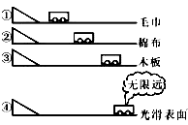
14．在探究“电流与电阻的关系”的过程中．
（1）连接电路时，开关应处于 （选填“断开”或“闭合”）状态．
（2）小明按图甲联好电路后，闭合开关，移动滑动变阻器滑片，发现电流表无示数，电压表有示数，其原因可能是 （只填序号）
A．电流表断路 B．R断路 C．R短路
（3）排除故障后，小明将5Ω的电阻接入电路，调节滑动变阻器，使电压表示数为1.5V，电流表示数（如图乙所示）为 A．
（4）小明再分别换接10Ω、15Ω的电阻，重复实验，得到表一中另两组数据．分析表一数据，可得出结论：
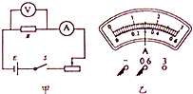
表一
电阻R/Ω | 5 | 10 | 15
电流I/A |  | 0.15 | 0.10

三、计算题（本题共3小题，第15题8分，第16题10分，第17题14分，共计32分）
15．如图所示电路中，电源电压保持12伏，L_{1．}L_{2．}L₃的电阻分别为4Ω、6Ω、8Ω,求：
（1）S_{1．}S₂都断开时，电流表和电压表的示数。
（2）S_{1．}S₂都接通时，整个电路消耗的电功率。
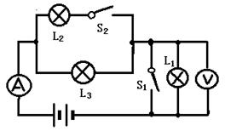

16．中国第一艘航母﹣﹣“辽宁舰”已于2012年10月正式服役，其最大吃水深度为10.5m（指最底部到水面的竖直距离），排水量达6.7×10⁴t，舰载机50余架，它将为保护我国领土领海发挥重要的作用．（取ρ_{海水}=1.0×10³kg/m³，g=10N/kg）
（1）每次战机从甲板起降前，机组成员要对甲板进行地毯式排查．已知飞行甲板长300m，排查时人的行走速度约为1.5m/s，则船员从船头到船尾进行一次排查需要多长时间？
（2）当“辽宁舰”达到最大吃水深度时，其底部受到海水的压强为多大？
（3）当一架质量为20t的舰载机起飞后，航母排开海水的体积减小了多少？
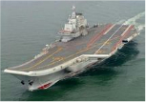

17.如图所示是在高速公路上用超声波测速仪测量车速的示意图,测速仪发出并接收超声波脉冲信号,根据发出和接收到的信号间的时间差,测出被测物体的速度,图中p₁、p₂是测速仪发出的超声波信号,n₁、n₂分别是由汽车反射回来的信号。设测速仪匀速扫描, p₁、p₂之间的时间间隔△t=1.0s,超声波在空气中传播的速度是v=340m／s,若汽车是匀速行驶的,则根据图可知,汽车在接收到p₁、p₂两个信号之间的时间内前进的距离是多少?汽车的速度多大?
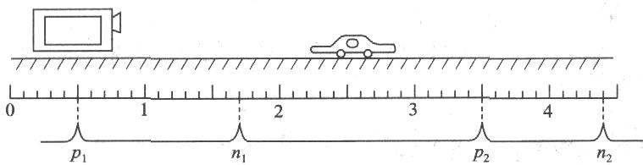

参考答案
一、选择题
题号 | 1 | 2 | 3 | 4 | 5 | 6 | 7 | 8 | 9 | 10 | 11 | 12
答案 | B | D | D | D | B | C | C | D | C | D | A | A

二、实验题
13.（1）同一高度 （2）远，慢
（3）以恒定不变的速度永远运动下去
14.（1）断开 （2）B
（3）0.3A
（4）保持电压不变时，导体中的电流跟导体的电阻成反比

三、计算题
15. （1）1A、4V
（2）42W

16. （1）200s
（2）1.05×10⁵Pa；
（3）20m³．

17. 从题中的图可以看出，发出超声波信号P₁到接收到反射信号n₁的时间为：t₁=12×s=0.4s，此时汽车离测速距离为x₁=vt₁=68m；同样可求得信号P₂到接收到反射信号n₂的时间为: t₂=9×s=0.3s，x₂=vt₂=51m，所以汽车接收到P₁、P₂两个信号之间的时间内前进的距离为 Δx₁=x₁-x₂=17m
设汽车运行17m的时间为t，也就是汽车接收到P₁与P₂两个信号之间的时间间隔，由图可知为t=Δt-t₁+t₂=0.95s，所以汽车行驶速度v=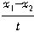=17.9m/s.

